[条带翻转、标签改变？河北医科大学第二医院肾内科研究遭质疑](https://mp.weixin.qq.com/s?__biz=MzkyNzY3NzY3Nw==&mid=2247500392&idx=5&sn=f584f51363d81480e52b4c8bff4aa882&chksm=c3ad63e54459bc7653f85619e25fe6e7a44740a1ff6d38ec41385dabecc7193a0dac14eda420&scene=126&sessionid=1743525529)

[学术深瞳](javascript:void(0);)2025-04-01 11:09:21广东

近日，发表于《Biological Research》期刊的研究**‘Rhein alleviates renal interstitial fibrosis by inhibiting tubular cell apoptosis in rats’大黄酸通过抑制肾小管细胞凋亡减轻大鼠肾间质纤维化**（doi: 10.1186/s40659-019-0257-0）因图像问题引发质疑。该研究由Yakun Chen , Lin Mu , Lingling Xing , Shaomei Li , Shuxia Fu（通讯作者）共同完成，通讯单位为河北医科大学第二医院肾内科。

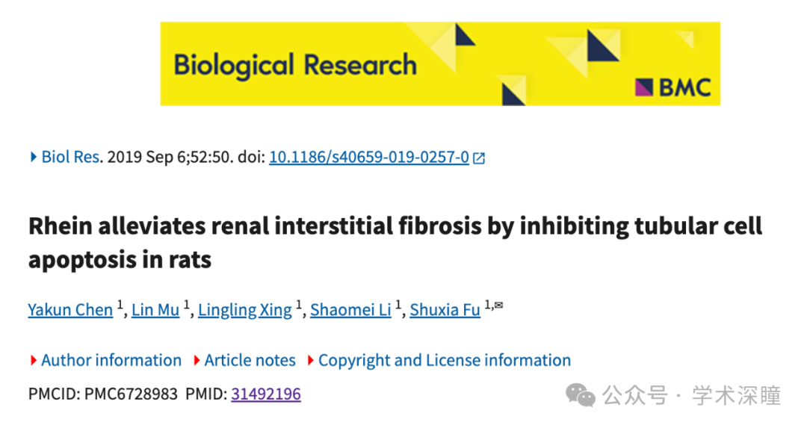

**2025年4月评论人Actinopolyspora biskrensis指出：**

本文中的两个凝胶切片部分似乎与另一篇论文中的凝胶切片重叠，且两篇论文没有共同作者。在其中一个案例中，它们相对于彼此水平翻转（橙色箭头）。后来的论文似乎显示了额外的条带，这可能表明第三篇论文与这两篇论文都有涉及。

图1B，发表于《American Journal of Cancer Research》期刊（2017年），PubMed: 28337373，讨论链接： https://pubpeer.com/publications/1678B6D2EC26B1915DE2169CF27543

图3a，发表于《Biological Research》期刊（2019年），DOI: 10.1186/s40659-019-0257-0，讨论链接： https://pubpeer.com/publications/30BBE7038C54779D7D9AE685833220

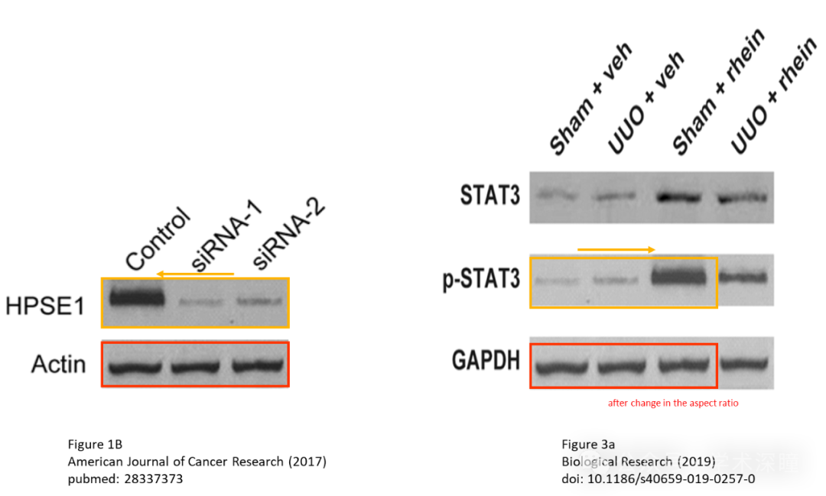

消息来源：

https://pubpeer.com/publications/30BBE7038C54779D7D9AE685833220#0

如需论文查重，请联系微信号xueshushentong



[#河北医科大学第二医院](https://mp.weixin.qq.com/mp/appmsgalbum?__biz=MzkyNzY3NzY3Nw==&action=getalbum&album_id=3873023872383238157#wechat_redirect)